Министерство образования Республики Беларусь
Учреждение образования «Белорусский государственный университет
информатики и радиоэлектроники»

Факультет компьютерных систем и сетей
Кафедра Информатики
Дисциплина «Программирование»

ОТЧЕТ
к лабораторной работе №1
на тему:
«ПРОСТОЕ КОНСОЛЬНОЕ ПРИЛОЖЕНИЕ»
БГУИР 6-05-0612-0118

Выполнил студент группы 553504
СТЕЦКО Ярослав Юрьевич
^{(дата, подпись студента)}
Проверил ассистент каф. Информатики
РОМАНЮК Максим Валерьевич
^{(дата, подпись преподавателя)}

Минск 2026

1 Индивидуальное задание

Задание.
1 Создать консольное приложение. Название проекта: _НомерГруппы_Фамилия.
2 Ознакомиться со структурой проекта.
3 Найти файл *.scproj. Найдите в нем указание на целевую платформу и тип приложения.
4 Добавьте в проект NuGet пакет AutoMapper. Найдите ссылку на установленный пакет в файле *.csproj.
5 Написать программу, которая выводит в консоль частное от деления чисел, введенных с клавиатуры. Введенные данные и результат сохранять в отдельных переменных.
6 Запустить проект в двух режимах: с отладкой и без отладки. Ввести сначала корректные, а затем заведомо неправильные значения чисел (строка вместо числа, ноль в качестве делителя). Сравнить результат в режиме отладки и выпуска.
7 Найти скомпилированные файлы (для режима отладки и режима выпуска)
8 Поставить точки останова. Запустить проект в двух режимах: с отладкой и без отладки. Сравнить результат. Прочитать в отладчике значения переменных. Провести пошаговое выполнение программы.

2 Выполнение работы

1 Для создания консольного приложения с названием _553540_Stetsko использовалась среда .NET CLI в операционной системе Linux (Ubuntu).

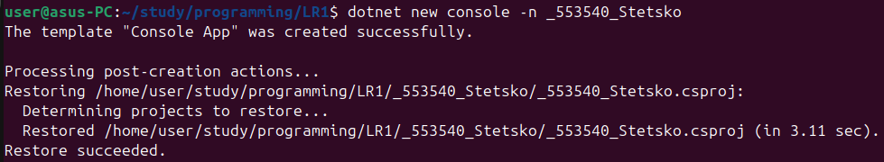

Рисунок 1 – Создание нового консольного проекта

2 После создания проекта автоматически создаются каталоги bin и obj, а также файлы Program.cs и .csproj.

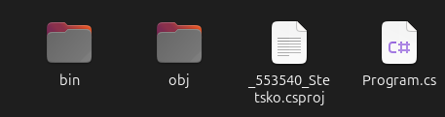

Рисунок 2 – Структура проекта

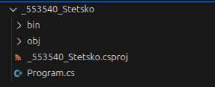

Рисунок 3 – Структура проекта Code

3 В файле .csproj указан тип приложения и целевая платформа .NET 8.0.

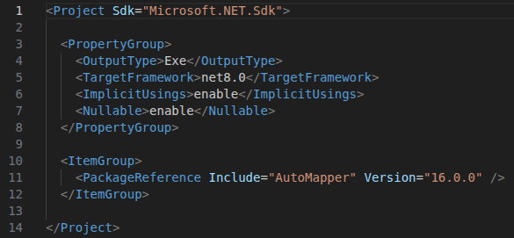

Рисунок 4 – Файл с расширением .csproj

4 В проект подключен пакет AutoMapper.
<PackageReference Include="AutoMapper" Version="16.0.0" />

5 Код программы представлен ниже:
﻿using System;
class Program
{
static void Main()
{
double number1;
double number2;

while (true)
{
Console.Write("Введите первое число : ");
string input = Console.ReadLine();

bool isNumber = double.TryParse(input, out number1);

if (isNumber)
{
break;
}
else
{
Console.WriteLine("Неправильный ввод, попробуйте еще раз");
}
}

while (true)
{
Console.Write("Введите второе число : ");
string input = Console.ReadLine();

bool isNumber = double.TryParse(input, out number2);

if (isNumber && number2 != 0)
{
break;
}
else
{
Console.WriteLine("Неправильный ввод, попробуйте еще раз");
}
}

double result = number1 / number2;
Console.WriteLine("Результат : " + result);
}
}

Чтобы получить десятичный результат деления, для переменных был использован вещественный тип double. В коде программы использованы методы Console.ReadLine() для чтения введенных данных с клавиатуры и Console.Write() для вывода результата в консоль, а также метод Parse(), который в качестве параметра принимает строку и возвращает объект текущего типа.

6 Корректный запуск программы:

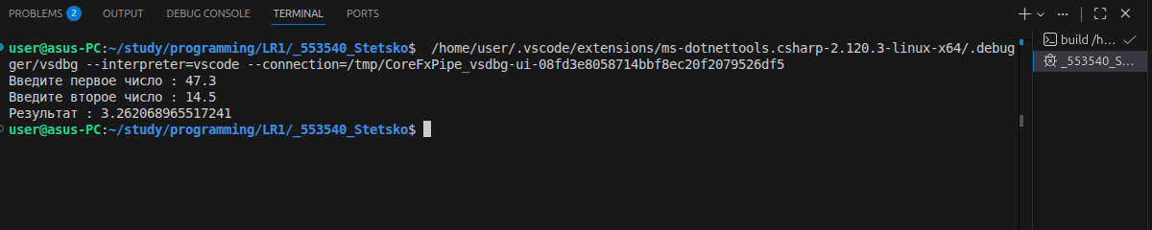

Рисунок 4 – Корректный ввод

7 При заведомо неправильных значениях чисел (деление на 0, строка вместо числа) в режиме отладки при делении на 0 выводит знак вопроса как результат деления, при вводе строки произошла остановка выполнения программы на точке, где возникла ошибка/исключение.

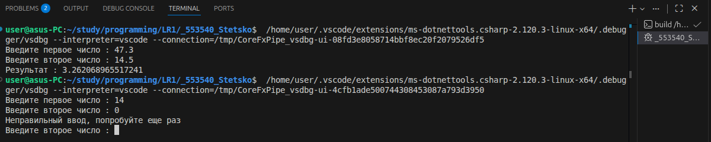

Рисунок 5 - Запуск проекта с делением на 0 (неккоректные данные)

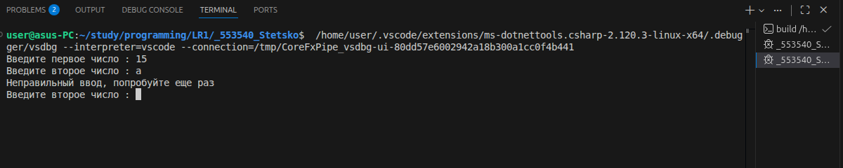

Рисунок 6 – Запуск проекта с вводом строки (неккоректные данные)

8 При запуске в режиме с отладкой с установленными точками останова на строках программа во время своего выполнения остановилась на каждой точке остановы. Это дало возможность следить за значениями переменных в окне “отладчика” и наблюдать за их изменениями на каждом шаге.

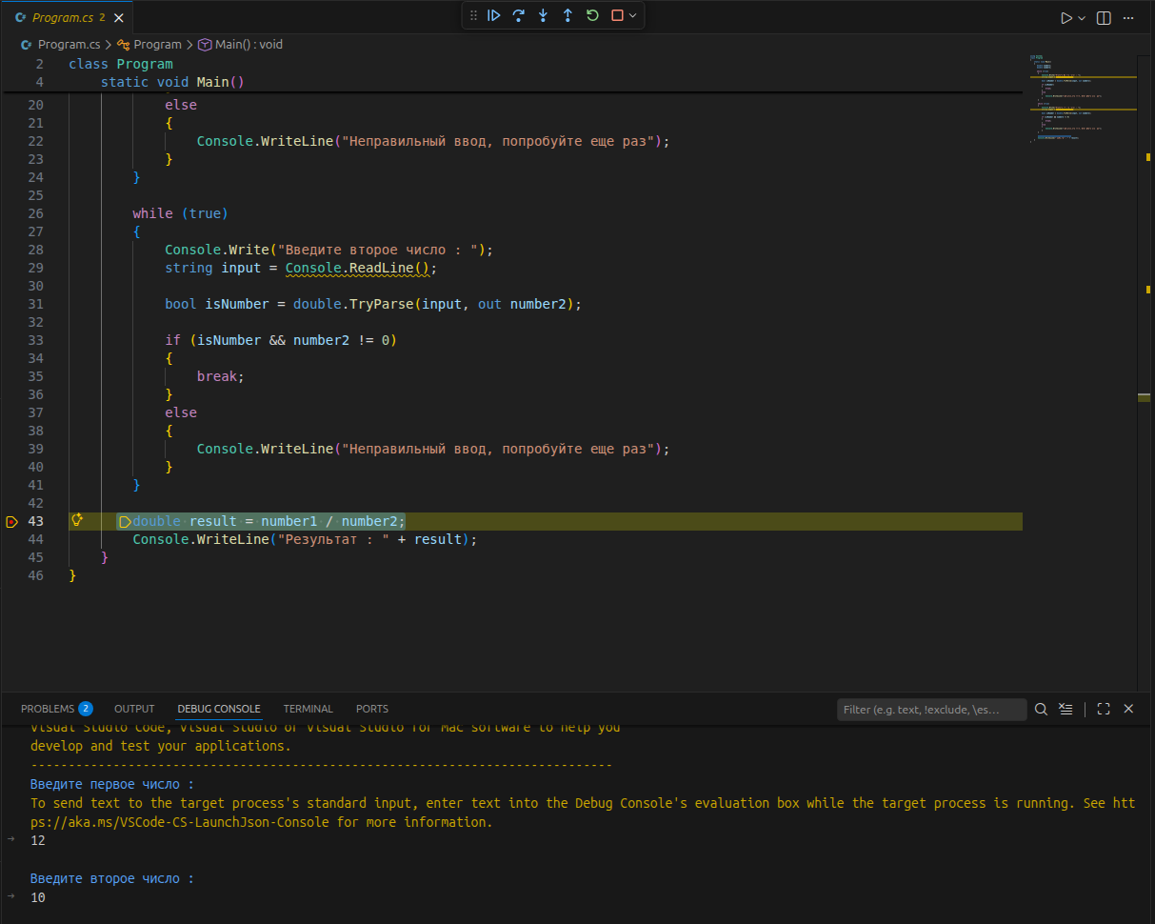

Рисунок 7 – Запуск проекта с точкой останова

При запуске без отладки программа выполнилась аналогично программе без точек основа, что не дало возможность для наблюдения за изменениями переменных.

Вывод

В процессе выполнения лабораторной работы были закреплены навыки работы с проектами в среде Visual Studio Code: выполнен поиск и анализ файлов проекта, а также установка пакетов NuGet. Кроме того, изучены принципы создания и настройки консольного приложения на языке C# и основы программирования, в частности вычисление частного от деления чисел.
Также были рассмотрены основные инструменты отладки в Visual Studio Code: запуск программы в режимах с отладкой и без неё при корректных и намеренно ошибочных входных данных, установка точек останова и пошаговое выполнение программы.

